PRESSEMITTEILUNG
Schwäbisch Hall, 20.08.2019

Hightech für die Sterilverarbeitung bis hin zur Hyaluronsäure
OPTIMA auf der CIPM 2019

Neue biopharmazeutische Arzneimitteltypen und Biosimiliars erfordern eine aseptische Verarbeitung auf höchstem Niveau bei zugleich umfassender Flexibilität. Im Bereich Füllen und Verschließen sowie der angeschlossenen Prozesse deckt Optima Pharma diese Anforderungen mit dem OPTIMA MultiUse Filler perfekt ab. Mit der OPTIMA H6-10 bietet das Unternehmen zudem eine flexible Hochleistungsanlage. Der modular aufgebaute Sterilitätstestisolator STISO von Metall+Plastic prüft und sichert zudem die aseptische Qualität der verarbeiteten Arzneimittel. Auch über die Abfüllung von Hyaluronsäure in Fertigspritzen informiert Optima Pharma auf der CIPM.
Unter dem Motto „Smart Solutions for Pharma Experts“ präsentiert Optima Pharma auf der CIPM neueste Maschinentechnologien wie den OPTIMA MultiUse Filler. Dieser Maschinentyp eignet sich insbesondere für das effiziente und sichere Verarbeiten kleiner bis mittlerer Batches und hochpotenter Arzneimittel. Mit der flexiblen Maschinenplattform und der eingesetzten Robotertechnologie werden Vials, Fertigspritzen und auch Karpulen formatteilfrei verarbeitet. Die MultiUse Anlagen sind bereits auf den Einsatz von Isolatoren sowie auf die Anbindung von Gefriertrocknungsanlagen vorbereitet.
Die OPTIMA H6-10 wurde auf hohe Leistung sowie Flexibilität ausgelegt. Der Maschinentyp eignet sich insbesondere für genestete Fertigspritzen. Die Variabilität zeigt sich beispielsweise in den unterschiedlichen Füllsystemen, die verfügbar sind; darunter Rotationskolbenpumpen, Peristaltikpumpen sowie das Zeit-Druck-Füllen. Für höchste Füllgenauigkeiten kann zudem eine Inprozesskontrolle (IPC) integriert werden. Mit vielen weiteren Optionen lässt sich die Anlage den Anwenderbedürfnissen perfekt anpassen. Die Leistung beträgt bis zu 36.000 Behältnisse / h.
Anwenderfreundlich Sterilitätstests durchführen
Der Sterilitätstestisolator STISO von Metall+Plastic setzt neue Maßstäbe. Der STISO bietet extrem kurze Dekontaminationszykluszeiten und – zusammen mit der wartungsarmen H₂O₂-Flash-Verdampfung – eine besonders hohe Maschinenverfügbarkeit. In der Bedienung überzeugen insbesondere das ergonomische Konzept sowie viele Details wie beispielsweise der über das HMI durchführbare Handschuhtest. Der STISO ist modular aufgebaut und lässt sich flexibel an spezifische Kundenbedürfnisse anpassen. Zwei Ausführungen, für aseptische oder für aseptisch-hochpotente Anwendungen, sind verfügbar.
Blasenfreies Befüllen unter Vakuum
Hyaluronsäure-Produkte haben ein Anwendungsspektrum, das von der Arthrosetherapie bis hin zu kosmetischer Medizin als Hautfüller reichen kann. Das präzise Befüllen von Fertigspritzen erfordert aufgrund der mitunter sehr hohen Viskosität spezifische Rotationsdosierpumpen. Für vollständig blasenfreie Fertigspritzen – ein besonders wichtiges Qualitätskriterium – werden die Füll- und Verschließvorgänge unter Vakuum durchgeführt. Auf Basis des OPTIMA SV125 Maschinentyps setzt Optima Pharma diese Anforderungen erfolgreich um.
Optima Experten aus Deutschland und China stehen für alle Fragen zu diesen und vielen weiteren Maschinentypen auf der CIPM zur Verfügung. Gemeinsam mit dem chinesischen Standort Optima Shanghai realisieren Optima Pharma und Metall+Plastic – beide sind Tochterunternehmen der internationalen Optima Unternehmensgruppe mit Sitz in Schwäbisch Hall – seit mehr als 20 Jahren erfolgreich Projekte in China. Serviceleistungen erfolgen direkt vom chinesischen Standort aus. Chinesische Service-Mitarbeiter werden bereits in die Produktion der Anlagen für chinesische Kunden in Deutschland eingebunden und kennen diese ab der Montage.
Optima auf der CIPM, Chongqing, China: 05. bis 07. November 2019, Halle S1, Stand-Nr. S1-13-3

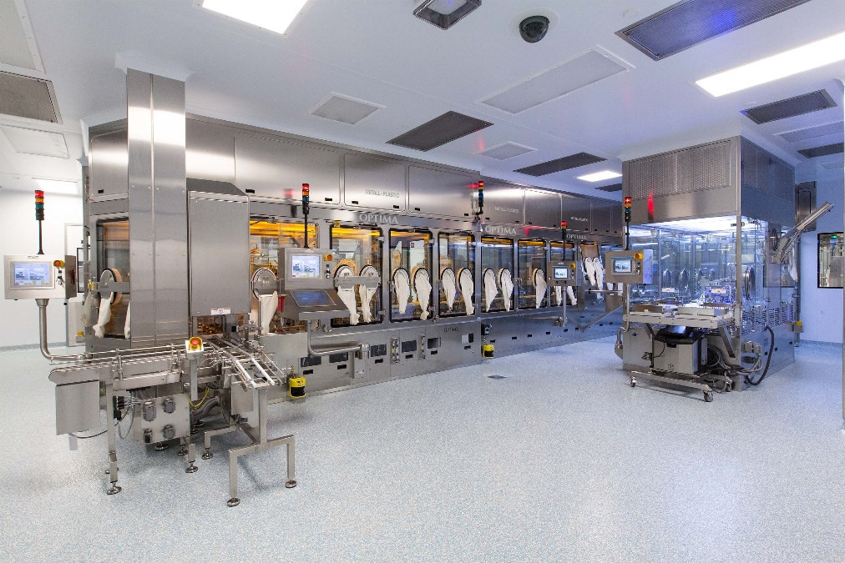
Speziell für kleinere bis mittlere Batches sowie für hochpotente Arzneimittel wurde der OPTIMA MultiUse Filler konzipiert. Für höchste Flexibilität verfügt die modulare Maschinenplattform unter anderem über Robotertechnologie.

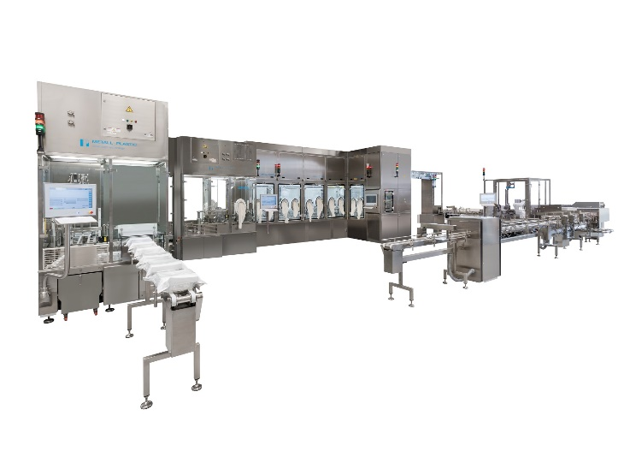
Für die flexible Hochleistungsverarbeitung eignet sich die OPTIMA H6-10. Spritzen, Karpulen und Vials werden beherrscht. Unterschiedliche Dosiersysteme lassen sich in die Maschine intergrieren.

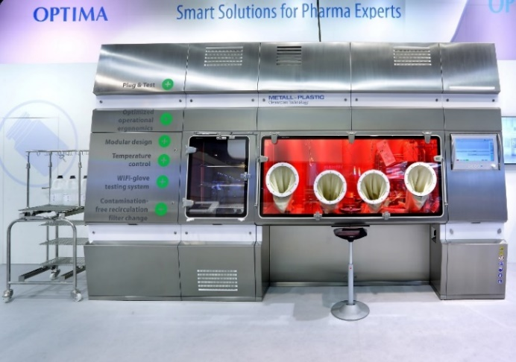
Der Sterilitätstestisolator STISO von Metall+Plastic überzeugt mit schnellen Dekontaminationszeiten. Auch die ergonomische Gestaltung sowie der modulare Aufbau bieten den Anwendern Vorteile.

Zeichen (inkl. Leerzeichen): 3.694

Pressekontakt:
OPTIMA packaging group GmbH
Jan Deininger
Editor
+49 (0)791 / 506-1472
jan.deininger@optima-packaging.com
www.optima-packaging.com
Besten Dank für Ihre Veröffentlichung. Über die Zusendung eines Belegexemplars freuen wir uns.

